ZAŁĄCZNIK NR 1

...................................
(pieczęć Wykonawcy)

WADIUM: 15 000,00 PLN
LP. | ASORTYMENT | ILOŚĆ  (oksygenmator + dreny)  SZT. | CENA  NETTO  SZT. | VAT  % | WARTOŚĆ  NETTO  ZAMÓWIENIA | WARTOŚĆ  BRUTTO  ZAMÓWIENIA | PRODUCENT  KOD PRODUKTU
1. | Oksygenatory do krążenia pozaustrojowego wraz z zestawem drenów  Noworodkowo-niemowlęcy | 360
Parametry:
  - Oksygenator pokryty biokomaptybilną powłoką nie uwalniającą się podczas krążenia pozaustrojowego;
  - Kompatybilność oksyeganatora z anestetykami wziewnymi (przynajmniej SEVOFLURAN)
  - Membrany propylenowe;
  - Linia pobierania próbek wyposażona w zastawkę jednokierunkową;
  - Minimalna objętość robocza w zbiorniku żylnym do 20 ml;
  - Możliwość pomiaru dwóch temperatur:
- na porcie wejściowym krwi żylnej
- na porcie wyjściowym krwi tętniczej
  - Oksygenator wyposażony w linię recyrkulacyjną
  - Czas pracy oksygenatora minimum 6 godzin
  - Filtr żylno – kardiotomijny co najmniej dwu sekwencyjny w zakresach:- kardiotomijny 30 – 35 mikrometry - żylny 50 – 65 mikrometrów
  - Wymiennik ciepła plastikowy o sprawności powyżej 0,5 dla 2,0 L/min i przepływie wody w zakresie 10-15 l/min
  - Rekomendowany zakres przepływu krwi od przynajmniej w przedziale 0,1 – 2,0 L/min
  - Powierzchnia membrany od 0,5 m² do 0,7 m².
  - Statyczna objętość wypełnienia (oksygenator z wymiennikiem ciepła) nie większa niż 50 ml
  - Zbiornik kardiotomijny twardy o wypełnieniu min. 1,0 L
  - Powrót żylny: 3/16 – 1/4 cala
  - Wyjście krwi tętniczej: 3/16 – 1/4 cala
  - Zbiornik żylno – kardiotomijny wyposażony, w co najmniej 2 złącza luer lock filtrowane i przyłącza do ssaków – co najmniej 4
  - Możliwość podłączenia systemu VAVD;
  - Oksygenator, kardiotom i zestaw drenów pakowane w jednym opakowaniu.
  - Zestawy drenów według konfiguracji zamawiającego (patrz zał.1) z możliwością przynajmniej jednokrotnej bezpłatnej modyfikacji konfiguracji podczas trwania umowy przetargowej
  - Filtr tętniczy- obudowa twarda z filtrem od 30 - 40 µm, wypełnienie statyczne nie większe niż 40 ml,
  - Opakowanie zewnętrzne min podwójne
  - Bezpośrednie opakowanie drenów i kuweta plastikowa z otwieraną częścią górną
  - Dostarczenie bezpłatne na czas trwania umowy przetargowej holderów mocujących do oksygenatora, kardiotomu i filtra tętniczego.

ZAŁĄCZNIK

.........................................................................................
podpis i pieczęć osoby/osób upoważnionej/ych do
reprezentowania Wykonawcy

ZAŁĄCZNIK NR 2

...................................
(pieczęć Wykonawcy)

WADIUM: 6 000,00 PLN
LP. | ASORTYMENT | ILOŚĆ  (oksygenmator + dreny)  SZT. | CENA  NETTO  SZT. | VAT  % | WARTOŚĆ  NETTO  ZAMÓWIENIA | WARTOŚĆ  BRUTTO  ZAMÓWIENIA | PRODUCENT  KOD PRODUKTU
1. | Oksygenatory do krążenia pozaustrojowego wraz z zestawem drenów  Pediatryczny | 60
Parametry:

- Oxygenator pediatryczny z powlekanymi membranami biokompatybilnymi z wbudowanym wymiennikiem ciepła, i twardym zbiornikiem kardiotomijnym
- Kompatybilność oksyeganatora z anestetykami wziewnymi (przynajmniej SEVOFLURAN)
- Przepływ krwi: przynajmniej w przedziale 0,2-2,8 l/min.
- Oksygenator z plastikowym termowymiennikiem,
- Możliwość pomiaru przynajmniej dwóch temperatur:
- na porcie wejściowym krwi żylnej
- na porcie wyjściowym krwi tętniczej
- Czas pracy oksygenatora minimum 6 godzin
- Powierzchnia membrany do 0,8m²
- Powierzchnia wymiennika ciepła: minimum 0,15 m²
- Sprawność termowymiennika przy przepływie krwi 2,0 l/min i wody 10l/ przynajmniej 75 %
- Objętość wypełnienia statyczna nie większa niż 81 ml.
- Membrana hydrofobowa zintegrowana z oxygenatorem, wspomagająca odpowietrzanie
- Wlot i wylot krwi: ¼”
- Maksymalna pojemność sztywnego zbiornika żylnego 1700 ml
- Minimalna objętość robocza zbiornika kardiotomijnego: 30 ml
- Wielkość otworów filtracyjnych w zbiorniku żylnym: 64 µm. W zbiorniku kardiotomijnym: 40 µm
- Przyłącza ssakowe: 4x1/4”; quick prime: ¼”; odpowietrzanie: ¼”; co najmniej 2 złącza luer lock filtrowane
- Możliwość podłączenia systemu VAVD
- Powrót żylny: 1/4 – 3/8 cala
- Zestaw drenów według konfiguracji zamawiającego (patrz zał.2.): z możliwością przynajmniej jednokrotnej bezpłatnej modyfikacji konfiguracji podczas trwania umowy przetargowej
- Dostarczenie bezpłatne na czas trwania umowy przetargowej holderów mocujących do oksygenatora, kardiotomu i filtra tętniczego.

ZAŁĄCZNIK

2. | Oksygenatory do krążenia pozaustrojowego wraz z zestawem drenów  Mały dorosły | 50
Parametry:
- Oxygenator z powlekanymi membranami biokompatybilnymiz wbudowanym wymiennikiem ciepła, i twardym zbiornikiem kardiotomijnym
- Kompatybilność oksyeganatora z anestetykami wziewnymi (przynajmniej SEVOFLURAN)
- Czas pracy oksygenatora minimum 6 godzin
- Przepływ krwi: przynajmniej w przedziale 0,5-5,0 l/min.
  - Oksygenator z plastikowym termowymiennikiem
  - Powierzchnia membrany przynajmniej 1,3 m²
  - Powierzchnia wymiennika ciepła przynajmniej 0,3m²
  - Sprawność termowymiennika przy przepływie krwi 3,0 l/min i wody 10l/ przynajmniej 80 %
  - Objętość wypełnienia statyczna oksygenatora do 175 ml.
  - Membrana hydrofobowa zintegrowana z oxygenatorem, wspomagająca odpowietrzanie/Luer Lock
  - Wlot i wylot krwi z oksygenatora 3/8”
  - Maksymalna pojemność sztywnego zbiornika żylnego 4200 ml
  - Minimalna objętość robocza zbiornika kardiotomijnego 300 ml
  - Wielkość otworów filtracyjnych W zbiorniku kardiotomijnym: 40 µm
- Przyłącza ssakowe: 6x1/4”; quick prime:1/4”; odpowietrzanie:1/4”; co najmniej 2 złącza luer lock filtrowane
  - Możliwość podłączenia systemu VAVD
  - Zestaw drenów według konfiguracji zamawiającego (patrz zał.3.) z możliwością przynajmniej jednokrotnej bezpłatnej modyfikacji konfiguracji podczas trwania umowy przetargowej
  - Dostarczenie bezpłatne na czas trwania umowy przetargowej holderów mocujących do oksygenatora, kardiotomu i filtra tętniczego.

ZAŁĄCZNIK

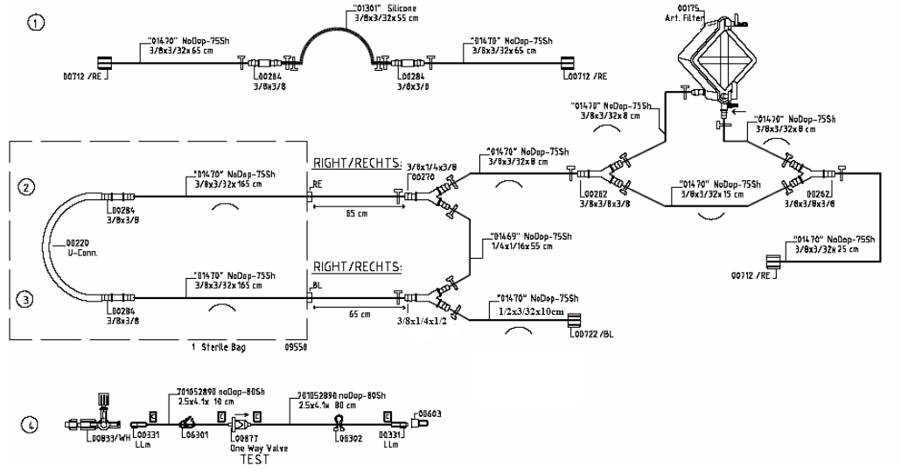

3. | Oksygenatory do krążenia pozaustrojowego wraz z zestawem drenów  Dorosły | 20
Parametry:

  - Oxygenator z powlekanymi membranami biokompatybilnymi z wbudowanym wymiennikiem ciepła, i twardym zbiornikiem kardiotomijnym
  - Kompatybilność oksyeganatora z anestetykami wziewnymi (przynajmniej SEVOFLURAN)
  - Czas pracy oksygenatora minimum 6 godzin
  - Przepływ krwi przynajmniej w przedziale 0,5-7,0 l/min.
  - Oksygenator z plastikowym termowymiennikiem
  - Powierzchnia membrany przynajmniej 1,8 m²
  - Powierzchnia wymiennika ciepła przynajmniej 0,4 m²
  - Sprawność termowymiennika przy przepływie krwi 4,0 l/min i wody 10l/min przynajmniej 75%
  - Objętość wypełnienia statyczna oksygenatora do 215 ml.
  - Membrana hydrofobowa zintegrowana z oxygenatorem, wspomagająca odpowietrzanie
  - Wlot i wylot krwi z oksygenatora 3/8”
  - Maksymalna pojemność sztywnego zbiornika żylnego 4200 ml
  - Minimalna objętość robocza zbiornika kardiotomijnego:300 ml
  - Wielkość otworów filtracyjnych w zbiorniku kardiotomijnym:40 µm
  - Przyłącza ssakowe: 6x1/4” quick prime:1/4”; odpowietrzanie: ¼”; co najmniej 2 złącza luer lock filtrowane
  - Możliwość podłączenia systemu VAVD
  - Zestaw drenów według konfiguracji zamawiającego (patrz zał.4.) z możliwością przynajmniej jednokrotnej bezpłatnej modyfikacji konfiguracji podczas trwania umowy przetargowej
  - Dostarczenie bezpłatne na czas trwania umowy przetargowej holderów mocujących do oksygenatora, kardiotomu i filtra tętniczego.

ZAŁĄCZNIK

WARTOŚĆ NETTO ZAMÓWIENIA: ..............................................

WARTOŚĆ BRUTTO ZAMÓWIENIA: ..............................................

.........................................................................................
podpis i pieczęć osoby/osób upoważnionej/ych do
reprezentowania Wykonawcy
ZAŁĄCZNIK NR 3

...................................
(pieczęć Wykonawcy)

WADIUM: 4 000,00 PLN
LP. | ASORTYMENT | ILOŚĆ  SZT. | CENA  NETTO  SZT. | VAT  % | WARTOŚĆ  NETTO  ZAMÓWIENIA | WARTOŚĆ  BRUTTO  ZAMÓWIENIA | PRODUCENT  KOD PRODUKTU
1. | Zestaw do podawania kardioplegii krwistej | 520 sztuk
Zestaw złożony z układu drenów zgodnie z konfiguracją zamawiającego (patrz zał. 5) oraz wymiennika ciepła o następujących parametrach:
- Rekomendowany przepływ nie mniejszy niż 500 ml/min
- Kierunek przepływu krwi zabezpieczający przed zapowietrzeniem
- Pojemność wymiennika ciepła nie większa niż 44 ml
- Materiał wymiennika ciepła - stal nierdzewna
- Powierzchnia kontaktu krwi z wodą nie mniej niż 0.06 m²
- Grubość warstwy metalowej nie większa niż 0.2 mm
- Maksymalne ciśnienie wody przepływającej nie większa niż 40 psi
- Wyposażony w pułapkę powietrzną
- Przynajmniej 2 porty Luer Lock do odpowietrzania i pomiaru ciśnienia
- Filtr komórkowy o wielkość poru nie większej niż 150 mikronów i powierzchni 6 cm²
- Wlot krwi ¼”
- Wylot krwi 3/16"
- Przyłącza wody typu Hansen
- Zawór zabezpieczający przed zbyt wysokim ciśnieniem o ciśnieniu otwarcia 773 mmHg
- Wyposażony w port pomiary temperatury wylotowej krwi
- Dostarczenie bezpłatne na czas trwania umowy przetargowej holderu mocującego oraz sondy termicznej umożliwiającej pomiar temperatury krwi wylotowej na płuco-sercu.
ZAŁĄCZNIK

.........................................................................................
podpis i pieczęć osoby/osób upoważnionej/ych do
reprezentowania Wykonawcy
ZAŁĄCZNIK NR 4

...................................
(pieczęć Wykonawcy)

WADIUM: 4 000,00 PLN
LP. | ASORTYMENT | ILOŚĆ  SZT. | CENA  NETTO  SZT. | VAT  % | WARTOŚĆ  NETTO  ZAMÓWIENIA | WARTOŚĆ  BRUTTO  ZAMÓWIENIA | PRODUCENT  KOD PRODUKTU
1. | Zestaw hemokoncentratora z drenami  Zestaw noworodkowy | 360 sztuk
Skład zestawu: dreny doprowadzające i odprowadzające krew oraz filtrat według schematu zamawiającego (patrz załącznik nr 6) + torba na filtrat + hemokoncentrator wbudowany w zestaw drenów o następujących parametrach:

- Powierzchnia membrany hemokoncentratora min. 0,09 m²
- wypełnienie hemokoncentratora maksymalnie 8 ml
- Materiały niepirogenne i biokompatybilne
- hemokoncentrator nie wymagający płukania wstępnego
- maksymalna wielkość molekuł przepuszczanych 65 kDa
- Cieśninie minimalne nie mniejsze niż 55 mmHg
- Maksymalne ciśnienie transmembranowe 500 mmHg
- wewnętrzna średnica włókien nie więcej niż 200 mikronów
- przyłącza drenów: dla krwi męski luer, dla filtratu żeński luer
- Dostarczenie bezpłatne na czas trwania umowy przetargowej holderu mocującego

ZAŁĄCZNIK

2. | Zestaw hemokoncentratora z drenami  Zestaw pediatryczny | 70
Skład zestawu: dreny doprowadzające i odprowadzające krew oraz filtrat według schematu zamawiającego (patrz załącznik nr 6) + torba na filtrat + hemokoncentrator wbudowany w zestaw drenów o następujących parametrach:

- Powierzchnia membrany hemokoncentratora min. 0,3 m²
- wypełnienie hemokoncentratora maksymalnie 14 ml
- Materiały niepirogenne i biokompatybilne
- hemokoncentrator nie wymagający płukania wstępnego
- maksymalna wielkość molekuł przepuszczanych 65 kDa
- Cieśninie minimalne nie mniejsze niż 30 mmHg
- Maksymalne ciśnienie transmembranowe 500 mmHg
- wewnętrzna średnica włókien nie więcej niż 200 mikronów
- przyłącza drenów: dla krwi ¼”, dla filtratu ¼”
- Dostarczenie bezpłatne na czas trwania umowy przetargowej holderu mocującego

ZAŁĄCZNIK

WARTOŚĆ NETTO ZAMÓWIENIA: ..............................................

WARTOŚĆ BRUTTO ZAMÓWIENIA: .............................................. .........................................................................................
podpis i pieczęć osoby/osób upoważnionej/ych do
reprezentowania Wykonawcy

ZAŁĄCZNIK NR 5

...................................
(pieczęć Wykonawcy)

WADIUM: 5 000,00 PLN
LP. | ASORTYMENT | ILOŚĆ  SZT. | CENA  NETTO  SZT. | VAT  % | WARTOŚĆ  NETTO  ZAMÓWIENIA | WARTOŚĆ  BRUTTO  ZAMÓWIENIA | PRODUCENT  KOD PRODUKTU
1. | Zestaw do ECMO (oksygenator + zestaw drenów) - układ kompatybilny z pompą RotaFlow  Zestaw do ECMO dla dorosłych | 4 sztuki
Parametry:

- Zestaw gotowy do użycia składający się z głowicy pompy centryfugalnej, oksygenatora z wymiennikiem ciepła zestawem drenów fabrycznie połączony w całość. Minimalny czas użycia zestawu min.14 dni (potwierdzony Certyfikatem CE). Wszystkie elementy zestawu pokryte powłoką biokompatybilną BIOLINE (heparynowo-albuminowa)
- Zestaw wyposażony w akcesoria niezbędne do wypełnienia i odpowietrzenia układu
- Przepływ od 0,5 do 7.0 l/min
- Powierzchnia wymiany gazowej min. 1,8 m²
- Wypełnienie oksygenatora: max 250 ml
- Wypełnienie głowicy max 35 ml
- Wirnik głowicy bez łożyska mechanicznego.
- Wypełnienie całego zestawu max 600 ml
- Długość linii min 200 cm
- Dostarczenie bezpłatne na czas trwania umowy przetargowej holderu mocującego
- możliwość zamiany zestawu z kończącą się datą ważności ( 5 miesięcy przed datą ważności) na zestaw o tych samych parametrach z datą ważności przynajmniej 1 rok

2. | Zestaw do ECMO (oksygenator + zestaw drenów) - układ kompatybilny z pompą RotaFlow  Zestaw do ECMO dziecięcy | 20 sztuk
Parametry:
- Zestaw gotowy do użycia składający się z głowicy pompy centryfugalnej, oksygenatora z wymiennikiem ciepła zestawem drenów fabrycznie połączony w całość. Minimalny czas użycia zestawu min.30 dni (potwierdzony Certyfikatem CE). Wszystkie elementy zestawu pokryte powłoką biokompatybilną BIOLINE (heparynowo-albuminowa)
- Zestaw wyposażony w akcesoria niezbędne do wypełnienia i odpowietrzenia układu
- Przepływ od 0,2 do 2,8 l/min
- Powierzchnia wymiany gazowej 0,8 m2
- Powierzchnia wymiennika ciepła:0,15 m2
- Wypełnienie oksygenatora: max 81 ml
- Wypełnienie głowicy max 35 ml
- Wirnik głowicy bez łożyska mechanicznego.
- Dostarczenie bezpłatne na czas trwania umowy przetargowej holderu mocującego
- Możliwość dokupienia osobno oksygenatora z wymiennikiem ciepła bez konieczności zakupu głowicy z zestawem drenów (do 5 szt rocznie)

WARTOŚĆ NETTO ZAMÓWIENIA: ..............................................

WARTOŚĆ BRUTTO ZAMÓWIENIA: ..............................................

.........................................................................................
podpis i pieczęć osoby/osób upoważnionej/ych do
reprezentowania Wykonawcy

ZAŁĄCZNIK NR 6

...................................
(pieczęć Wykonawcy)

WADIUM: 700,00 PLN
LP. | ASORTYMENT | ILOŚĆ  SZT. | CENA  NETTO  SZT. | VAT  % | WARTOŚĆ  NETTO  ZAMÓWIENIA | WARTOŚĆ  BRUTTO  ZAMÓWIENIA | PRODUCENT  KOD PRODUKTU
1. | Dreny do mechanicznego wspomagania krążenia z głowicą centryfugalną kompatybilną z posiadaną przez Klinikę pompę SCP+SCPC Stockert  Zestaw dziecięcy | 12 sztuk
Zestaw gotowy do użycia składający się z głowicy pompy centryfugalnej oraz zestawu drenów według konfiguracji zamawiającego (patrz zał.7.). Wszystkie elementy zestawu pokryte powłoką biokompatybilną.

ZAŁĄCZNIK

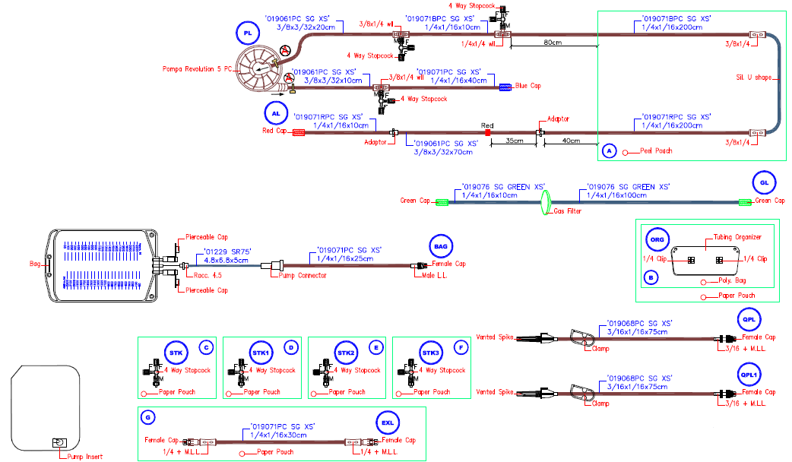

2. | Dreny do mechanicznego wspomagania krążenia z głowicą centryfugalną kompatybilną z posiadaną przez Klinikę pompę SCP+SCPC Stockert  Zestaw dorosły | 4 sztuki
- Zestaw gotowy do użycia składający się z głowicy pompy centryfugalnej oraz zestawu drenów według konfiguracji zamawiającego (patrz zał.8.). Wszystkie elementy zestawu pokryte powłoką biokompatybilną.

ZAŁĄCZNIK

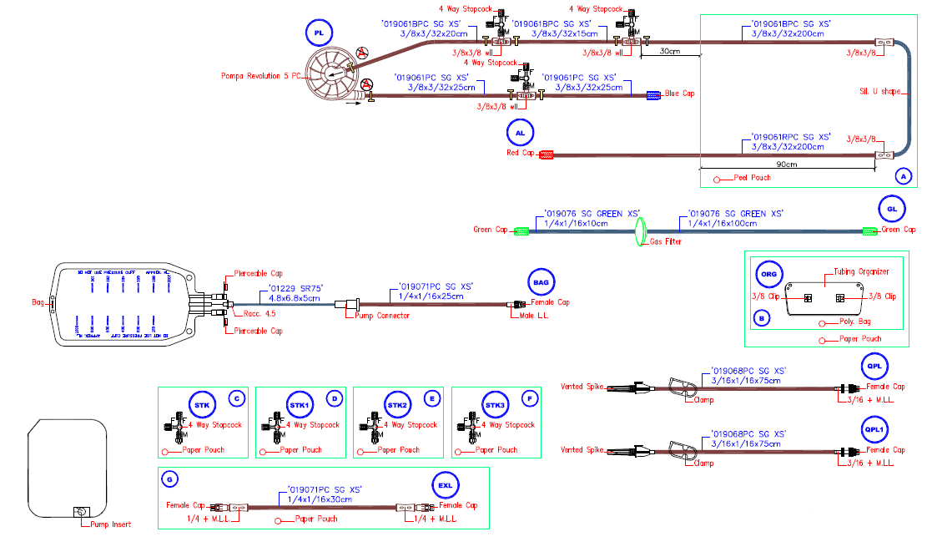

WARTOŚĆ NETTO ZAMÓWIENIA: ..............................................

WARTOŚĆ BRUTTO ZAMÓWIENIA: ..............................................

.........................................................................................
podpis i pieczęć osoby/osób upoważnionej/ych do
reprezentowania Wykonawcy

ZAŁĄCZNIK NR 7

...................................
(pieczęć Wykonawcy)

WADIUM: 900,00 PLN
LP. | ASORTYMENT | ILOŚĆ  SZT. | CENA  NETTO  SZT. | VAT  % | WARTOŚĆ  NETTO  ZAMÓWIENIA | WARTOŚĆ  BRUTTO  ZAMÓWIENIA | PRODUCENT  KOD PRODUKTU
1. | Zestaw do ECMO kompatybilny z posiadaną przez Klinikę pompą SCP+SCPC Stockert | 8 sztuki
Parametry:

- Zestaw gotowy do użycia składający się z głowicy pompy centryfugalnej, oksygenatora z wymiennikiem ciepła zestawem drenów fabrycznie połączony w całość według konfiguracji zamawiającego (patrz zał.9.). Wszystkie elementy zestawu pokryte powłoką biokompatybilną
- Zestaw wyposażony w akcesoria niezbędne do wypełnienia i odpowietrzenia układu
- Maksymalny przepływ krwi nie mniejszy niż 2,3 l/min
- Powierzchnia wymiany gazowej nie mniej niż 0,65 m2
- Powierzchnia wymiennika ciepła nie mniejsza niż 0,02 m2
- Statyczne wypełnienie oksygenatora: max 95 ml
- Efektywność wymiany cieplnej przy maksymalnym przepływie minimum 40%
- Dostarczenie bezpłatne na czas trwania umowy przetargowej holderu mocującego

ZAŁĄCZNIK
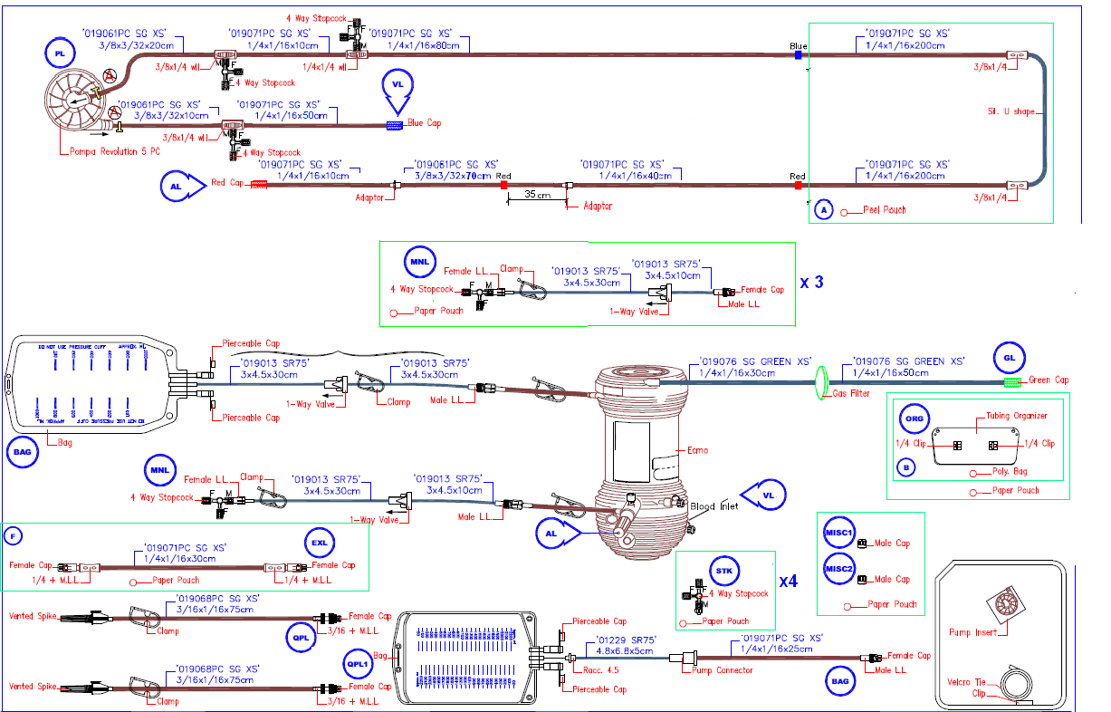

.........................................................................................
podpis i pieczęć osoby/osób upoważnionej/ych do
reprezentowania Wykonawcy

ZAŁĄCZNIK NR 8

...................................
(pieczęć Wykonawcy)

WADIUM: 2 000,00 PLN
LP. | ASORTYMENT | ILOŚĆ  SZT. | CENA  NETTO  SZT. | VAT  % | WARTOŚĆ  NETTO  ZAMÓWIENIA | WARTOŚĆ  BRUTTO  ZAMÓWIENIA | PRODUCENT  KOD PRODUKTU
1. | Sterylne dreny do aktywnego spływu żylnego (VAVD): | 560 sztuk
- Zestaw gotowy do użycia fabrycznie połączony w całość według konfiguracji zamawiającego (patrz zał.10.).

ZAŁĄCZNIK
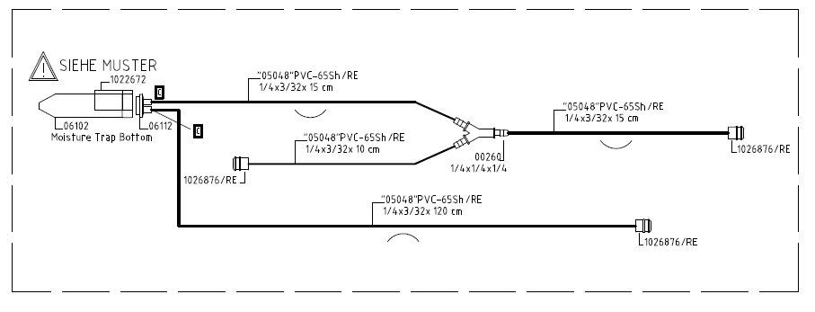

.........................................................................................
podpis i pieczęć osoby/osób upoważnionej/ych do
reprezentowania Wykonawcy

ZAŁĄCZNIK NR 9

...................................
(pieczęć Wykonawcy)

WADIUM: 2 000,00 PLN
LP. | ASORTYMENT | ILOŚĆ  SZT. | CENA  NETTO  SZT. | VAT  % | WARTOŚĆ  NETTO  ZAMÓWIENIA | WARTOŚĆ  BRUTTO  ZAMÓWIENIA | PRODUCENT  KOD PRODUKTU
1. | Głowice do pompy centryfugalnej SCPC Sorin oraz cewki do System monitoringu  bypassu sercowo-płucnego- Data Master  Głowice do pompy centryfugalnej SCPC Sorin | 10 sztuk
Głowice pokrywane powłoką biokompatybilną do nieprzerwanej pracy minimum 5 dni kompatybilne z posiadaną przez Klinikę Kardiochirurgii pompą centryfugalną SCPC Sorin.

2. | Cewki do System monitoringu bypassu sercowo-płucnego- Data Master  TĘTNICZA ; rozmiar ¼’’ | 360 sztuk
3. | Cewki do System monitoringu bypassu sercowo-płucnego- Data Master  ŻYLNA ; rozmiar ¼’’ | 320
4. | Cewki do System monitoringu bypassu sercowo-płucnego- Data Master  ŻYLNA ; rozmiar 3/8’’ | 40

WARTOŚĆ NETTO ZAMÓWIENIA: ..............................................

WARTOŚĆ BRUTTO ZAMÓWIENIA: ..............................................

.........................................................................................
podpis i pieczęć osoby/osób upoważnionej/ych do
reprezentowania Wykonawcy

ZAŁĄCZNIK NR 10

...................................
(pieczęć Wykonawcy)

WADIUM: 3 000,00 PLN
LP. | ASORTYMENT | ILOŚĆ  SZT. | CENA  NETTO  SZT. | VAT  % | WARTOŚĆ  NETTO  ZAMÓWIENIA | WARTOŚĆ  BRUTTO  ZAMÓWIENIA | PRODUCENT  KOD PRODUKTU
1. | Zastawki mechaniczne  Zastawki Mitralne  Parametry do wyboru przez zamawiającego | 20 sztuk

Parametry:

Rozmiar [mm] | Wysokość otwartego implantu [mm] | Średnica tkanki pierścienia [mm] | Całkowita wysokość [mm] | Powierzchnia geometryczna ujścia [cm²] | Zewnętrzna średnica kołnierza  [mm] | Roczne zużycie [szt]
17 | 2,9 | 17 | 9.9 | 1.6 | 23 | 1-2

Rozmiar [mm] | Ogólna wysokość profilu [mm] | Napływowa wysokość profilu [mm] | Wypływowa wysokość profilu [mm] | Powierzchnia geometryczna ujścia [cm²] | Średnica Wewnętrzna  T.D [mm] | Średnica zewnętrzna z materiałem T.A.[mm] | Roczne zużycie [szt]
19 | 9.3 | 3.0 | 6.3 | 1.55 | 14.8 | 19.5 | 2-3
21 | 10.3 | 3.0 | 7.3 | 2.02 | 16.8 | 21.5 | 2-3
23 | 11.3 | 3.0 | 8.3 | 2.56 | 18.8 | 23.5 | 1-2
25 | 12.3 | 3.3 | 9.0 | 3.17 | 20.8 | 25.5 | 1-2
27 | 13.3 | 3.7 | 9.6 | 3.84 | 22.8 | 27.5 | 1-2
29 | 14.3 | 3.7 | 10.6 | 4.59 | 24.8 | 29.5 | 1-2
31 | 15.3 | 3.7 | 11.7 | 5.35 | 26.8 | 31.5 | 1-2

2. | Zastawki mechaniczne  Zastawki Aortalne  Parametry do wyboru przez zamawiającego | 20 sztuk

Parametry:
Rozmiar [mm] | Ogólna wysokość profilu [mm] | Napływowa wysokość profilu [mm] | Wypływowa wysokość profilu [mm] | Powierzchnia geometryczna ujścia [cm²] | Średnica Wewnętrzna  T.D [mm] | Średnica zewnętrzna z materiałem T.A.[mm] | Roczne zużycie [szt]
19 | 9.3 | 2.4 | 6.9 | 1.55 | 14.8 | 19.5 | 1-2
21 | 10.3 | 2.9 | 7.4 | 2.02 | 16.8 | 21.5 | 2-3
23 | 11.3 | 3.4 | 7.9 | 2.56 | 18.8 | 23.5 | 2-3
25 | 12.3 | 3.1 | 9.2 | 3.17 | 20.8 | 25.5 | 2-3
27 | 13.3 | 3.4 | 9.9 | 3.8 | 22.8 | 27.5 | 1-2

WARTOŚĆ NETTO ZAMÓWIENIA: ..............................................

WARTOŚĆ BRUTTO ZAMÓWIENIA: ..............................................

.........................................................................................
podpis i pieczęć osoby/osób upoważnionej/ych do
reprezentowania Wykonawcy

ZAŁĄCZNIK NR 11

...................................
(pieczęć Wykonawcy)

WADIUM: 4 000,00 PLN
LP. | ASORTYMENT | ILOŚĆ  SZT. | CENA  NETTO  SZT. | VAT  % | WARTOŚĆ  NETTO  ZAMÓWIENIA | WARTOŚĆ  BRUTTO  ZAMÓWIENIA | PRODUCENT  KOD PRODUKTU
1. | Sterylne worki transferowe na perfuzat  Parametry:  - pojemność min. 1000 ml  - materiał PCV,  - długość linii 3.0 x 0.55 x 1200 mm,  - łącznik LL męski  - sterylne | 500 sztuk
2. | - kaniule żylne  Parametry do wyboru przez zamawiającego | 1 480 sztuk

Rozmiar | Zbrojona | Prosta | Zagięta 90˚ | Jednostopniowa | Dwustopniowa | Długość [cm] | Rozmiar łączenia | Roczne zużycie
14 Fr | TAK | TAK | NIE | TAK | NIE | 22 | ¼” | 20
16 Fr | TAK | TAK | NIE | TAK | NIE | 22 | ¼” | 60-70
18 Fr | TAK | TAK | NIE | TAK | NIE | 22 | ¼” | 70-80
20 Fr | TAK | TAK | NIE | TAK | NIE | 22 | ¼” | 40-50
22 Fr | TAK | TAK | NIE | TAK | NIE | 40 | 3/8” | 20-40
24 Fr | TAK | TAK | NIE | TAK | NIE | 40 | 3/8” | 20-40
26 Fr | TAK | TAK | NIE | TAK | NIE | 40 | 3/8” | 30
28 Fr | TAK | TAK | NIE | TAK | NIE | 40 | 3/8” | 30
30 Fr | TAK | TAK | NIE | TAK | NIE | 40 | 3/8” | 30
32 Fr | TAK | TAK | NIE | TAK | NIE | 40 | 3/8” | 30
34 Fr | TAK | TAK | NIE | TAK | NIE | 40 | 3/8” | 30
36 Fr | TAK | TAK | NIE | TAK | NIE | 40 | 3/8” | 30
14 Fr | TAK | NIE | TAK | TAK | NIE | 22 | ¼” | 20
16 Fr | TAK | NIE | TAK | TAK | NIE | 22 | ¼” | 20
18 Fr | TAK | NIE | TAK | TAK | NIE | 22 | ¼” | 20
20 Fr | TAK | NIE | TAK | TAK | NIE | 22 | ¼” | 20
22 Fr | TAK | NIE | TAK | TAK | NIE | 40 | 3/8” | 20
24 Fr | TAK | NIE | TAK | TAK | NIE | 40 | 3/8” | 20
26 Fr | TAK | NIE | TAK | TAK | NIE | 40 | 3/8” | 20
28 Fr | TAK | NIE | TAK | TAK | NIE | 40 | 3/8” | 20
30 Fr | TAK | NIE | TAK | TAK | NIE | 40 | 3/8” | 20
32 Fr | TAK | NIE | TAK | TAK | NIE | 40 | 3/8” | 20
34 Fr | TAK | NIE | TAK | TAK | NIE | 40 | 3/8” | 20
36 Fr | TAK | NIE | TAK | TAK | NIE | 40 | 3/8” | 20
34/39 Fr | TAK | TAK | NIE | NIE | TAK | 40 | ½” | 10
3240 Fr | TAK | TAK | NIE | NIE | TAK | 40 | ½” | 10

3. | kaniule tętnicze  Parametry do wyboru przez zamawiającego | 260 sztuk

Rozmiar | Zbrojona | Prosta | Zagięta 90˚ | Długość [cm] | Rozmiar łączenia | Sposób mocowania | Roczne zużycie
20 Fr | TAK | TAK | NIE | 23 | 3/8” LL | Stopka | 20
22 Fr | TAK | TAK | NIE | 23 | 3/8” LL | Stopka | 20
24 Fr | TAK | TAK | NIE | 23 | 3/8” LL | Stopka | 20
16 Fr | TAK | NIE | TAK |  | ¼” | Stopka | 10-20
18 Fr | TAK | NIE | TAK | 23 | 3/8” | Stopka | 10-20
20 Fr | TAK | NIE | TAK | 23 | 3/8”LL | Stopka | 10
22 Fr | TAK | NIE | TAK | 23 | 3/8”LL | Stopka | 10
24 Fr | TAK | NIE | TAK | 23 | 3/8” LL | Stopka | 10

4. | venty lewo-komorowe  Parametry do wyboru przez zamawiającego | 460 sztuk

Rozmiar | Perforacja [mm] | Proste | Długość [cm] | Rozmiar łączenia | Roczne zużycie
8 Fr | 15 | TAK | 23 | ¼” | 20
10 Fr | 36 | TAK | 30 | ¼” | 60
12 Fr | 28 | TAK | 25 | ¼” | 70
14 Fr | 28 | TAK | 25 | ¼” | 50
18 Fr | 50 | TAK | 35 | ¼” | 30

WARTOŚĆ NETTO ZAMÓWIENIA: ..............................................

WARTOŚĆ BRUTTO ZAMÓWIENIA: ..............................................

.........................................................................................
podpis i pieczęć osoby/osób upoważnionej/ych do
reprezentowania Wykonawcy
ZAŁĄCZNIK NR 12

...................................
(pieczęć Wykonawcy)

WADIUM: 4 000,00 PLN
LP. | ASORTYMENT | ILOŚĆ  SZT. | CENA  NETTO  SZT. | VAT  % | WARTOŚĆ  NETTO  ZAMÓWIENIA | WARTOŚĆ  BRUTTO  ZAMÓWIENIA | PRODUCENT  KOD PRODUKTU
1. | Kaniule tętnicze  Parametry do wyboru przez zamawiającego | 520 sztuk

Rozmiar | Zbrojona | Prosta | Zagięta 90˚ | Długość [cm] | Rozmiar łączenia | Sposób mocowania | Roczne zużycie
8 Fr | NIE | TAK | NIE | 17.8 | ¼” | Koszyk | 40-50
10 Fr | NIE | TAK | NIE | 17.8 | ¼” | Koszyk | 40-50
12 Fr | NIE | TAK | NIE | 17.8 | ¼” | Koszyk | 50-60
14 Fr | NIE | TAK | NIE | 17.8 | ¼” | Koszyk | 50-60
16 Fr | NIE | TAK | NIE | 17.8 | ¼” | Koszyk | 20
18 Fr | NIE | TAK | NIE | 17.8 | 3/8” | Koszyk | 20

2. | Kaniule żylne DLP do operacji Glenna i Fontana  Parametry do wyboru przez zamawiającego | 320 sztuk

Rozmiar | Metalowa końcówka | Długość metalowego końca [cm] | Zagięta 90˚ | Jednostopniowa | Długość [cm] | Rozmiar łączenia | Roczne zużycie
12 Fr | TAK | 0,64 | TAK | TAK | 35,6 | ¼” | 20
14 Fr | TAK | 0,64 | TAK | TAK | 35,6 | ¼” | 20
16 Fr | TAK | 0,64 | TAK | TAK | 35,6 | ¼” | 20
18 Fr | TAK | 0,64 | TAK | TAK | 35,6 | ¼” | 20
20 Fr | TAK | 0,64 | TAK | TAK | 35,6 | ¼” | 20
22 Fr | TAK | 0,95 | TAK | TAK | 35,6 | 3/8” | 20
24 Fr | TAK | 0,95 | TAK | TAK | 35,6 | 3/8” | 20
28 Fr | TAK | 0,95 | TAK | TAK | 35,6 | 3/8” | 20

WARTOŚĆ NETTO ZAMÓWIENIA: ..............................................

WARTOŚĆ BRUTTO ZAMÓWIENIA: ..............................................

.........................................................................................
podpis i pieczęć osoby/osób upoważnionej/ych do
reprezentowania Wykonawcy

ZAŁĄCZNIK NR 13

...................................
(pieczęć Wykonawcy)

WADIUM: 1 000,00 PLN
LP. | ASORTYMENT | ILOŚĆ  SZT. | CENA  NETTO  SZT. | VAT  % | WARTOŚĆ  NETTO  ZAMÓWIENIA | WARTOŚĆ  BRUTTO  ZAMÓWIENIA | PRODUCENT  KOD PRODUKTU
1. | Kaniule do podaży kardioplegii antegrade  Parametry do wyboru przez zamawiającego | 480 sztuk

Rozmiar | Długość  [cm] | Z ventem | Rodzaj łączenia kaniuli | Rodzaj łączenia ventu | Sposób mocowania | Roczne zużycie
4,5 Fr | 15,5 | TAK | LL f | ¼” | Stopka | 150
6 Fr | 15,5 | TAK | LL f | ¼” | Stopka | 50
7,8 Fr | 15,5 | TAK | LL f | ¼” | Stopka | 20
9 Fr | - | TAK | LL f | ¼” | Stopka | 10
11 Fr | - | TAK | LL f | ¼” | Stopka | 10

........................................................................................
podpis i pieczęć osoby/osób upoważnionej/ych do
reprezentowania Wykonawcy

ZAŁĄCZNIK NR 14

...................................
(pieczęć Wykonawcy)

WADIUM: 9 000,00 PLN
LP. | ASORTYMENT | ILOŚĆ  SZT. | CENA  NETTO  SZT. | VAT  % | WARTOŚĆ  NETTO  ZAMÓWIENIA | WARTOŚĆ  BRUTTO  ZAMÓWIENIA | PRODUCENT  KOD PRODUKTU
1. | Wołowa proteza naczyniowa zaopatrzona w zastawkę płucną  Rozmiar [mm] Roczne zużycie  12 3-5  14 3-5  16 2-1  18 1-2  20 1-2 | 30 sztuk

.........................................................................................
podpis i pieczęć osoby/osób upoważnionej/ych do
reprezentowania Wykonawcy

ZAŁĄCZNIK NR 15

...................................
(pieczęć Wykonawcy)

WADIUM: 100,00 PLN
LP. | ASORTYMENT | ILOŚĆ  SZT. | CENA  NETTO  SZT. | VAT  % | WARTOŚĆ  NETTO  ZAMÓWIENIA | WARTOŚĆ  BRUTTO  ZAMÓWIENIA | PRODUCENT  KOD PRODUKTU
1. | Łaty osierdziowe 10 cm x 10 cm | 4 sztuk

.........................................................................................
podpis i pieczęć osoby/osób upoważnionej/ych do
reprezentowania Wykonawcy

ZAŁĄCZNIK NR 16

...................................
(pieczęć Wykonawcy)

WADIUM: 900,00 PLN
LP. | ASORTYMENT | ILOŚĆ  SZT. | CENA  NETTO  SZT. | VAT  % | WARTOŚĆ  NETTO  ZAMÓWIENIA | WARTOŚĆ  BRUTTO  ZAMÓWIENIA | PRODUCENT  KOD PRODUKTU
1. | Tętnicze kaniule udowe do ECMO V-A | 44 sztuki

Rozmiar | Pokrycie powłoką biokompatybilną | Rozmiar łączenia | Roczne zużycie
8 Fr | TAK | ¼” | 3-4
10 Fr | TAK | ¼” | 3-4
12 Fr | TAK | ¼” | 3-4
14 Fr | TAK | ¼” | 1-2
15 Fr | TAK | 3/8” | 1-2
17 Fr | TAK | 3/8” | 1-2
19 Fr | TAK | 3/8” | 1-2
21 Fr | TAK | 3/8” | 1-2

.........................................................................................
podpis i pieczęć osoby/osób upoważnionej/ych do
reprezentowania Wykonawcy
ZAŁĄCZNIK NR 17

...................................
(pieczęć Wykonawcy)

WADIUM: 900,00 PLN
LP. | ASORTYMENT | ILOŚĆ  SZT. | CENA  NETTO  SZT. | VAT  % | WARTOŚĆ  NETTO  ZAMÓWIENIA | WARTOŚĆ  BRUTTO  ZAMÓWIENIA | PRODUCENT  KOD PRODUKTU
1. | Żylne kaniule udowe do ECMO V-A | 44 sztuki

Rozmiar | Pokrycie powłoką biokompatybilną | Rozmiar łączenia | Roczne zużycie
8 Fr | TAK | ¼” | 3-4
10 Fr | TAK | ¼” | 3-4
12 Fr | TAK | ¼” | 3-4
14 Fr | TAK | ¼” | 1-2
15 Fr | TAK | 3/8” | 1-2
17 Fr | TAK | 3/8” | 1-2
19 Fr | TAK | 3/8” | 1-2
21 Fr | TAK | 3/8” | 1-2

.........................................................................................
podpis i pieczęć osoby/osób upoważnionej/ych do
reprezentowania Wykonawcy

ZAŁĄCZNIK NR 18

...................................
(pieczęć Wykonawcy)

WADIUM: 100,00 PLN
LP. | ASORTYMENT | ILOŚĆ  SZT. | CENA  NETTO  SZT. | VAT  % | WARTOŚĆ  NETTO  ZAMÓWIENIA | WARTOŚĆ  BRUTTO  ZAMÓWIENIA | PRODUCENT  KOD PRODUKTU
1. | Tętnicze kaniule szyjne do ECMO V-A | 16 sztuki

Rozmiar | Pokrycie powłoką biokompatybilną | Rozmiar łączenia | Roczne zużycie
8 Fr | TAK | ¼” | 1-2
10 Fr | TAK | ¼” | 1-2
12 Fr | TAK | ¼” | 1-2
14 Fr | TAK | ¼” | 1-2

.........................................................................................
podpis i pieczęć osoby/osób upoważnionej/ych do
reprezentowania Wykonawcy

ZAŁĄCZNIK NR 19

...................................
(pieczęć Wykonawcy)

WADIUM: 50,00 PLN
LP. | ASORTYMENT | ILOŚĆ  SZT. | CENA  NETTO  SZT. | VAT  % | WARTOŚĆ  NETTO  ZAMÓWIENIA | WARTOŚĆ  BRUTTO  ZAMÓWIENIA | PRODUCENT  KOD PRODUKTU
1. | Żylne kaniule szyjne do ECMO V-A | 12 sztuki

Rozmiar | Pokrycie powłoką biokompatybilną | Rozmiar łączenia | Roczne zużycie
12 Fr | TAK | ¼” | 1-2
14 Fr | TAK | ¼” | 1-2
16 Fr | TAK | ¼” | 1-2

.........................................................................................
podpis i pieczęć osoby/osób upoważnionej/ych do
reprezentowania Wykonawcy

ZAŁĄCZNIK NR 20

...................................
(pieczęć Wykonawcy)

WADIUM: 200,00 PLN
LP. | ASORTYMENT | ILOŚĆ  SZT. | CENA  NETTO  SZT. | VAT  % | WARTOŚĆ  NETTO  ZAMÓWIENIA | WARTOŚĆ  BRUTTO  ZAMÓWIENIA | PRODUCENT  KOD PRODUKTU
1. | Dwuświatłowe kaniule do ECMO V-V | 14 sztuki

Rozmiar | Pokrycie powłoką biokompatybilną | Rozmiar łączenia | Roczne zużycie
12 Fr | TAK | ¼” | 1-2
15 Fr | TAK | ¼” | 1-2
19 Fr | TAK | ¼” | 1
20 Fr | TAK | ¼” | 1
23 Fr | TAK | 3/8” | 1

.........................................................................................
podpis i pieczęć osoby/osób upoważnionej/ych do
reprezentowania Wykonawcy
ZAŁĄCZNIK NR 21

...................................
(pieczęć Wykonawcy)

WADIUM: 1 000,00 PLN
LP. | ASORTYMENT | ILOŚĆ  SZT. | CENA  NETTO  SZT. | VAT  % | WARTOŚĆ  NETTO  ZAMÓWIENIA | WARTOŚĆ  BRUTTO  ZAMÓWIENIA | PRODUCENT  KOD PRODUKTU
1. | Tętnicze kaniule VAD do mechanicznego wspomagania krążenia | 18 sztuki

Rozmiar | Pokrycie powłoką biokompatybilną | Rozmiar łączenia | Możliwość wyprowadzenia przez klatkę piersiowa | Roczne zużycie
15 Fr | TAK | ¼” | Tak | 3
18 Fr | TAK | ¼” | Tak | 3
24 Fr | TAK | 3/8” | Tak | 3

2. | Żylne kaniule VAD do mechanicznego wspomagania krążenia | 18 sztuk

Rozmiar | Pokrycie powłoką biokompatybilną | Rozmiar łączenia | Możliwość wyprowadzenia przez klatkę piersiowa | Roczne zużycie
14 Fr | TAK | ¼” | Tak | 3
18 Fr | TAK | ¼” | Tak | 3
24 Fr | TAK | 3/8” | Tak | 3

WARTOŚĆ NETTO ZAMÓWIENIA: ..............................................

WARTOŚĆ BRUTTO ZAMÓWIENIA: ..............................................

.........................................................................................
podpis i pieczęć osoby/osób upoważnionej/ych do
reprezentowania Wykonawcy

ZAŁĄCZNIK NR 22

...................................
(pieczęć Wykonawcy)

WADIUM: 5 000,00 PLN
LP. | ASORTYMENT | ILOŚĆ  SZT. | CENA  NETTO  SZT. | VAT  % | WARTOŚĆ  NETTO  ZAMÓWIENIA | WARTOŚĆ  BRUTTO  ZAMÓWIENIA | PRODUCENT  KOD PRODUKTU
1. | Łaty naczyniowe Gore-tex  Grubość ścianki 0,6 mm  Rozmiar 10 cm x 15 cm | 10 sztuki
2. | Łaty naczyniowe Gore-tex  Grubość ścianki 0,4 mm  Rozmiar 3 cm x 6 cm | 10 sztuk
3. | Proteza naczyniowa Gore Tex SA strecz  16mm x 30cm | 6 sztuki
4. | Proteza naczyniowa Gore Tex SA strecz  18mm x 30cm | 6 sztuki
5. | Proteza naczyniowa Gore Tex SA strecz  20mm x 30cm | 6 sztuki
6. | Proteza naczyniowa Gore Tex STO  4mm x 70cm | 4 sztuki
7. | Proteza naczyniowa Gore Tex STO  5mm x 70cm | 6 sztuki
8. | Proteza naczyniowa Gore Tex V  6mm x 70cm | 4 sztuki
9. | Proteza naczyniowa Gore Tex V  4mm x 70cm | 6 sztuki

WARTOŚĆ NETTO ZAMÓWIENIA: ..............................................

WARTOŚĆ BRUTTO ZAMÓWIENIA: ..............................................

.........................................................................................
podpis i pieczęć osoby/osób upoważnionej/ych do
reprezentowania Wykonawcy

ZAŁĄCZNIK NR 23

...................................
(pieczęć Wykonawcy)

WADIUM: 700,00 PLN
LP. | ASORTYMENT | ILOŚĆ  SZT. | CENA  NETTO  SZT. | VAT  % | WARTOŚĆ  NETTO  ZAMÓWIENIA | WARTOŚĆ  BRUTTO  ZAMÓWIENIA | PRODUCENT  KOD PRODUKTU
1. | Proteza żelowa Uni Graft  16mm x 30 cm | 10 sztuki
2. | Proteza żelowa Uni Graft  18mm x 30 cm | 6 sztuk
3. | Proteza żelowa Uni Graft  20mm x 15 cm | 8 sztuki

WARTOŚĆ NETTO ZAMÓWIENIA: ..............................................

WARTOŚĆ BRUTTO ZAMÓWIENIA: ..............................................

.........................................................................................
podpis i pieczęć osoby/osób upoważnionej/ych do
reprezentowania Wykonawcy

ZAŁĄCZNIK NR 24

...................................
(pieczęć Wykonawcy)

WADIUM: 200,00 PLN
LP. | ASORTYMENT | ILOŚĆ  SZT. | CENA NETTO SZT. | VAT % | WARTOŚĆ NETTO ZAMÓWIENIA | WARTOŚĆ BRUTTO ZAMÓWIENIA | PRODUCENT KOD PRODUKTU
1. | Oksygenator do mechanicznego wspomagania krążenia - dziecięcy | 5 sztuk
Parametry:
- Oksygenatora z wymiennikiem ciepła.
- Czas użycia 30 dni (potwierdzony Certyfikatem CE).
- Pokryte powłoką biokompatybilną BIOLINE (heparynowo-albuminowa)
- Przepływ od 0,2 do 2,8 l/min
- Powierzchnia wymiany gazowej 0,8 m2
- Powierzchnia wymiennika ciepła:0,15 m2
- Wypełnienie oksygenatora: max 81 ml
- Wypełnienie głowicy max 35 ml
- Wirnik głowicy bez łożyska mechanicznego.
- Dostarczenie bezpłatne na czas trwania umowy przetargowej holderu mocującego

.........................................................................................
podpis i pieczęć osoby/osób upoważnionej/ych do
reprezentowania Wykonawcy

